AUTORFIRMA

Accedir a http://portafib.ibit.org/portafib i fer click sobre el l'opció de menú Autofirma
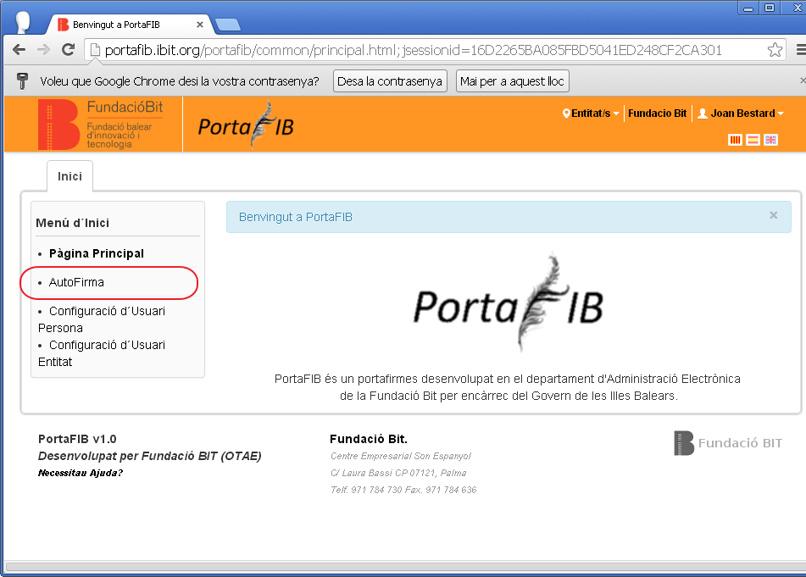

Posar un motiu, assignar Posicio Taula Firmes a “Sense Taula de firmes” i seleccionar un fitxer PDF

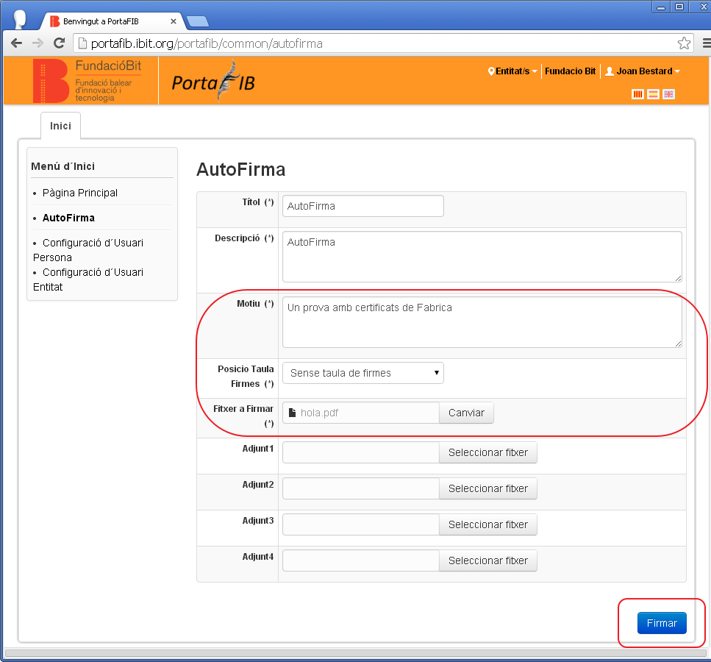

Donar permís per executar l'applet (Chrome). En firefox es fa de forma similar.
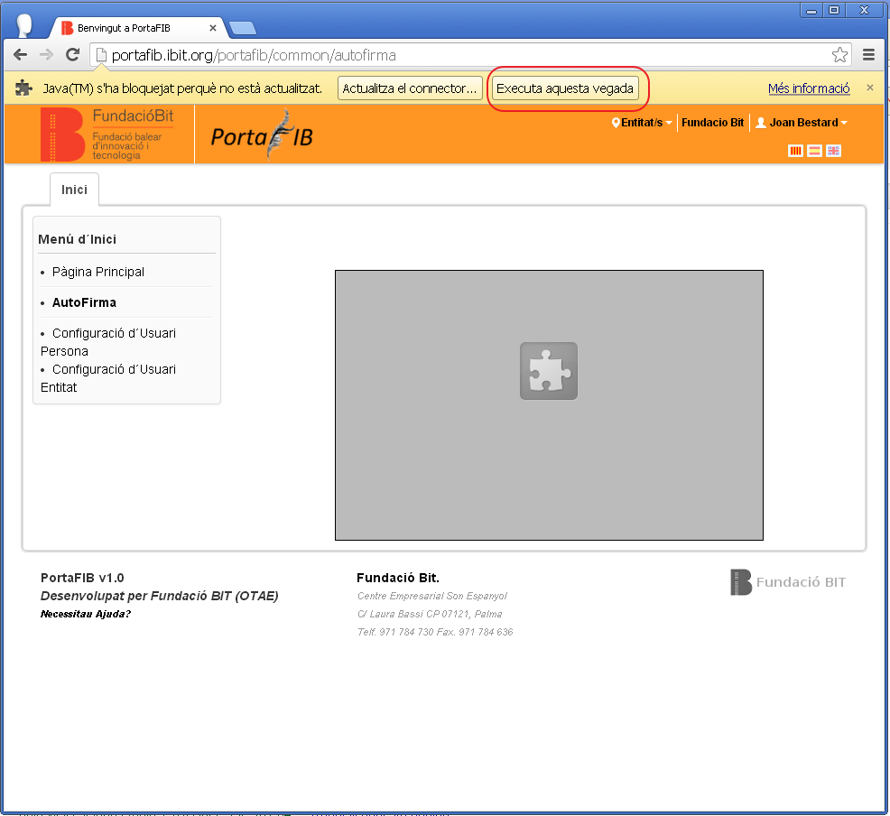

Acceptar els JARs de l'Applet
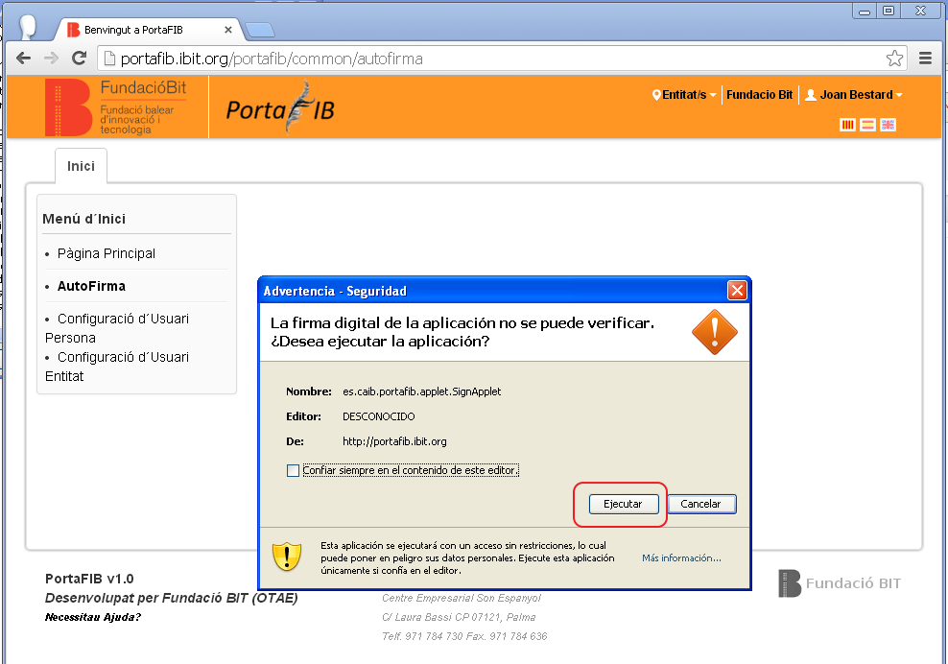

Pitjar boto “Següent”

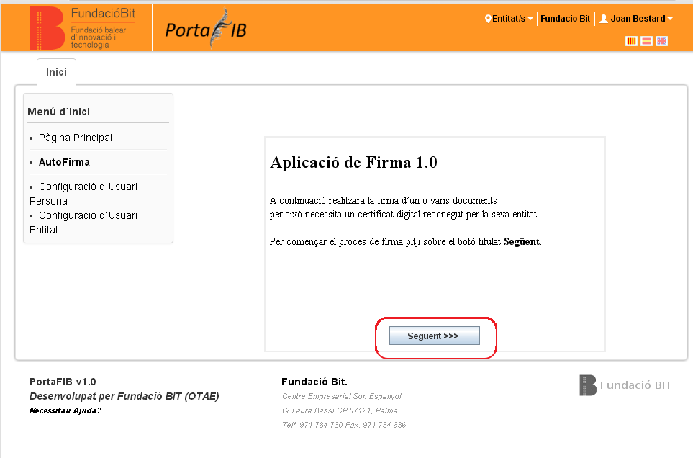
Ens apareixerà un diàleg on seleccionarem el certificat de la FNMT i pitjarem “Aceptar”

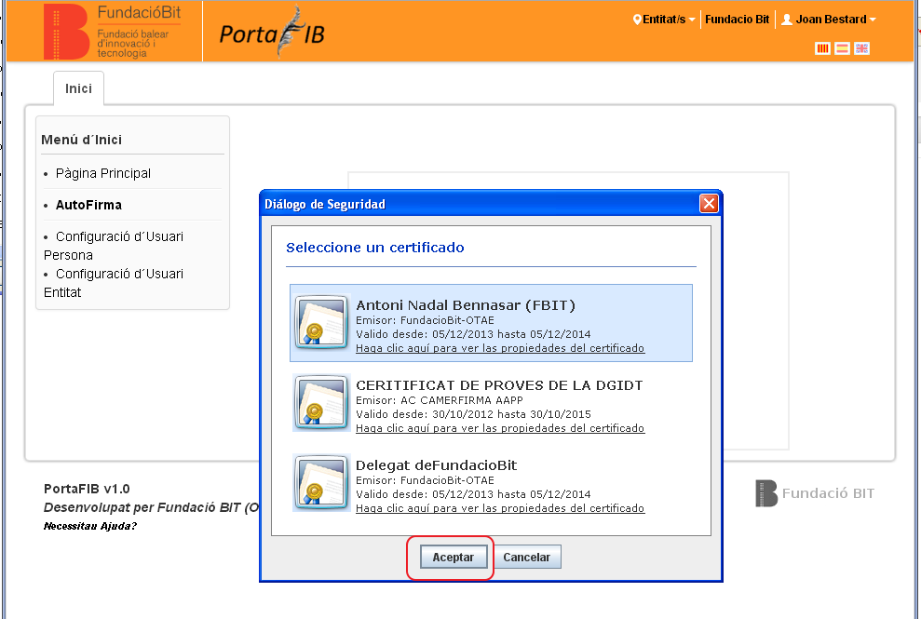

Just després ens apareixerà la següent pantalla on podrem descarregar el pdf firmat.

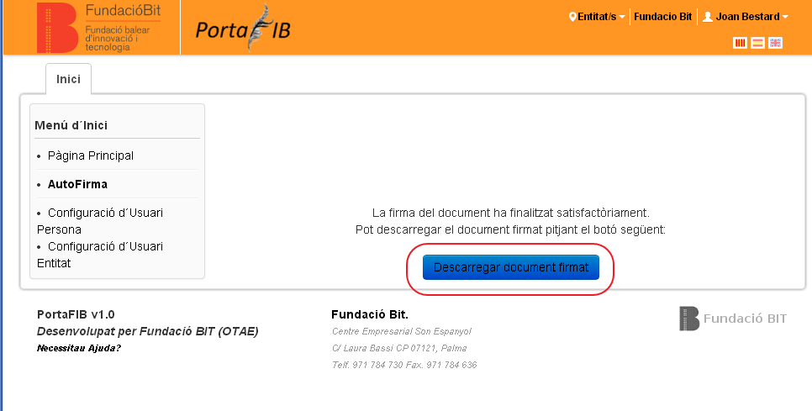

Problemes amb Java 1.7

Si t'apareix una pantalla com la següent ...

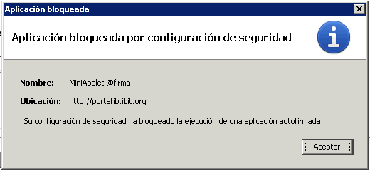

Llavors s'ha d'anar a Panell de Control i pitjar sobre la icona de Java. Anara la pipella de Seguridad i posar nivell de seguretat a “Medio”.

